3-D-Druck und Handwerk – Netzwerktreffen
„Druck“ von Flüssigkeiten im Bereich Zahntechnik

Nach Netzwerktreffen im LaserZentrum Nord, der Hamburgischen Schiffbauversuchsanstalt sowie der Firma Hoedtke, Pinneberg besuchen wir diesmal ein zahntechnisches Labor. Erklärt werden z.B. die Einsatzmöglichkeiten und Arbeitsweise eines Oralscanners, mit dem der Abdruck des Gebisses mit einer aushärtenden Masse vermieden wird.

Auf einem Rundgang mit fachkundiger Begleitung sehen Sie den neuartigen 3-D-Drucker in Aktion, der mittels eines Lichtstrahls aus einem Bad flüssiges Harz schichtweise verdichtet, also „druckt“, um Modelle von Ober- und Unterkiefer zu erstellen. Einige Produkte, die mit diesem und anderen Druckerd erstellt wurden, können in Augenschein genommen werden. Erläutert wird, wie die Daten für den Druckauftrag gewonnen werden, welche Vor- und Nachteile die Produktion über das additive Verfahren hat und welche Erfahrungen mit der Qualitätssicherung z.B. was die Verfärbung von Kunststoffen betrifft, vorliegen. Natürlich sind auch die Kosten für Gerät und Material ein wichtiges Thema. Vorgestellt wird auch die Kooperation mit dem LaserZentrum Nord im Rahmen eines Projekts, durch das 3-D-gedruckte Produkte als Kinderzahnkronen Verwendung finden sollen. Hintergründe, die Förderprogramme der IFB und die Kooperation mit der IKS werden erläutert.

Die Experten freuen sich auf Ihre Fragen, gern werden Ihre Anregungen für künftige Themen und „Stationen“ der Veranstaltungsreihe des Netzwerks aufgenommen.
3-D-Druck und Handwerk – Netzwerktreffen
„Druck“ von Flüssigkeiten im Bereich Zahntechnik
Montag, 18. Januar 2016, 18.00-20.00 Uhr
vFM Dentallabor GmbH, Borsteler Chaussee 111, 22453 Hamburg
Anschließend Imbiss und Gelegenheit zu Einzelgesprächen

Folgende Experten beantworten Ihre Fragen (noch nicht angefragt):
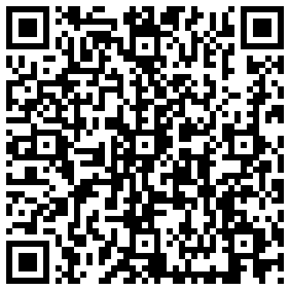
- Alexander von Fehrentheil, vFM Dentallabor GmbH
- André Bähr, Elbcampus: Von der CAD-Konstruktion zum 3-D-Modell
- Christoph Koch, Handwerkskammer: Beratungsangebote der Handwerkskammer
- Alois Krtil, InnovationsKontakt Stelle Hamburg IKS: Wirtschaft trifft Wissenschaft
- Jörg Nickel, IFB Hamburg: Förder- und Finanzierungsmöglichkeiten für Projekte

Moderation: Andreas Rönnau, Christoph Koch, Handwerkskammer Hamburg

Wir freuen uns, Sie zu diesem Austausch begrüßen zu können! Die Teilnehmerzahl ist auf 20 Personen begrenzt. Bitte melden Sie sich bis spätestens zum 12.01. an über QR Code, unter https://www.hwk-hamburg.de/aktuelles/veranstaltungen/veranstaltungsdetails.html?tx_seminars_pi1%5BshowUid%5D=150 oder
* veranstaltung@hwk-hamburg.de oder ( 35905-299. Die Veranstaltung ist kostenfrei.
